DQN
DQN, 150K ITER, 256/256 NN, LR=0.0001, E.R.=exp(0.001):
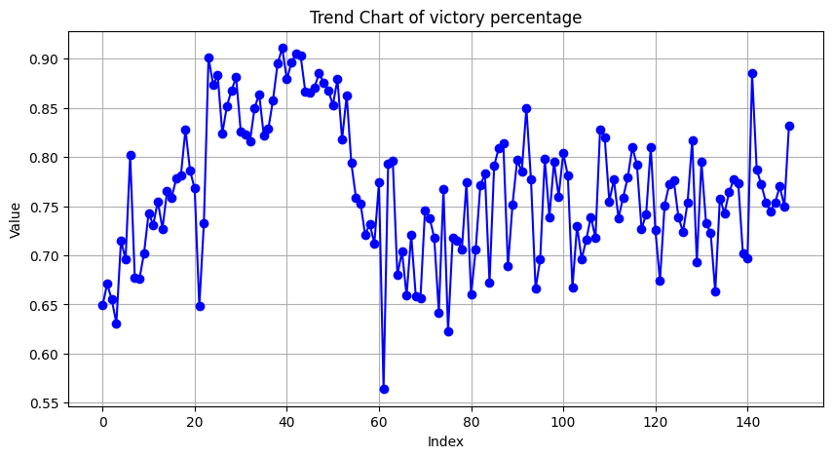
DQN, 150K ITER, 256/256 NN, LR=0.0003, E.R.=exp(0.001):

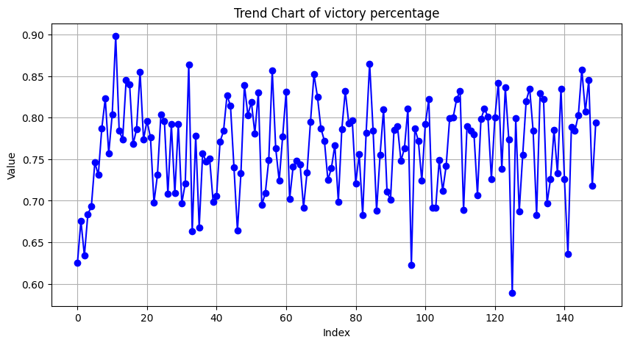
DQN, 150K ITER, 256/256 NN, LR=0.0003, E.R.=exp(0.0001):
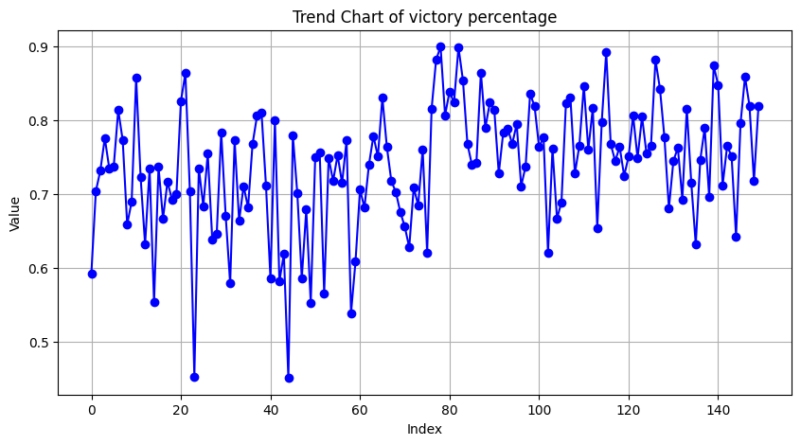
=====================================================================================
DOUBLE DQN
DoubleDQN, 150K ITER, 256/256 NN, LR=0.0001, E.R.=ReLuInversa:

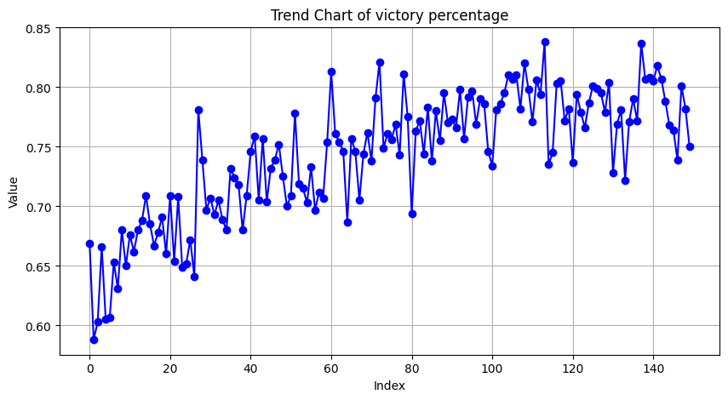
DoubleDQN, 150K ITER, 256/256 NN, LR=0.00005, E.R.=ReLuInversa:
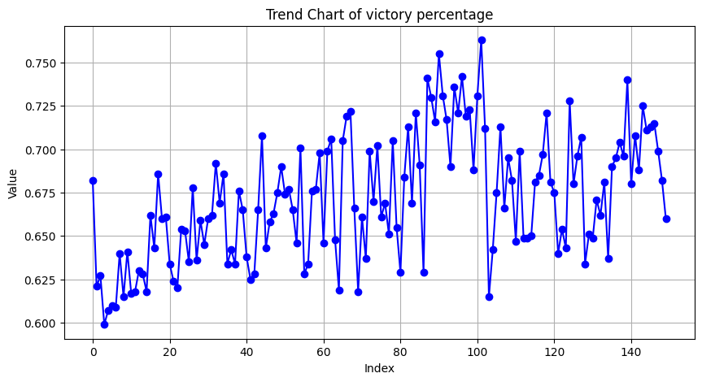
DoubleDQN, 150K ITER, 256/256 NN, LR=0.0003, E.R.=ReLuInversa:

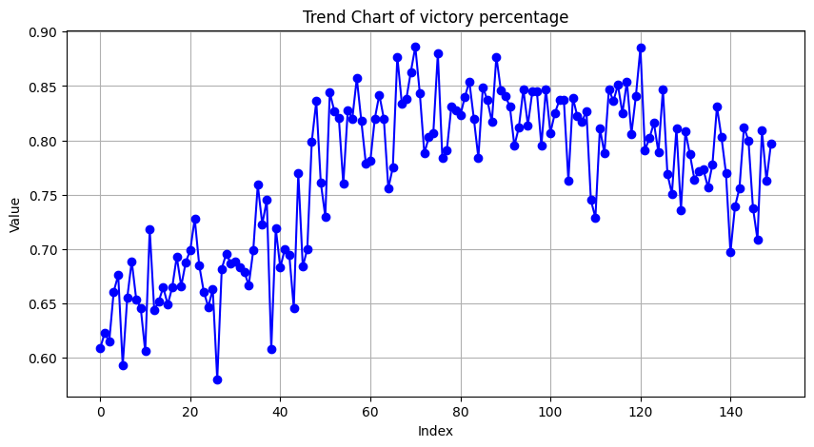
=====================================================================================
DQN, 600k ITER, 256/256 NN, LR=0.0003, E.R.=exp(0.001):
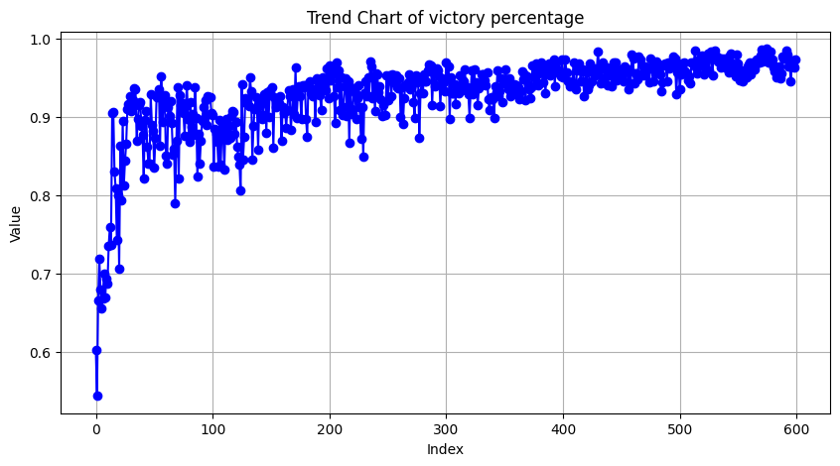
ALTRE 600K:
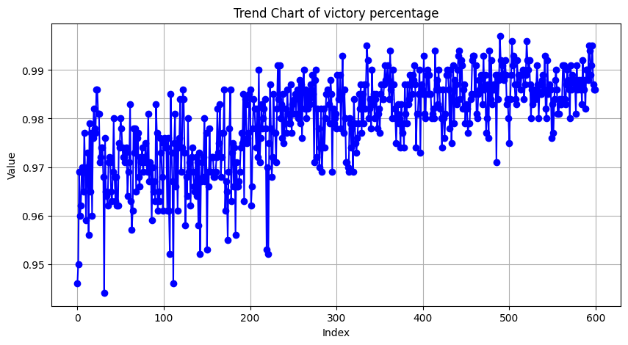
ALTRE 600K:
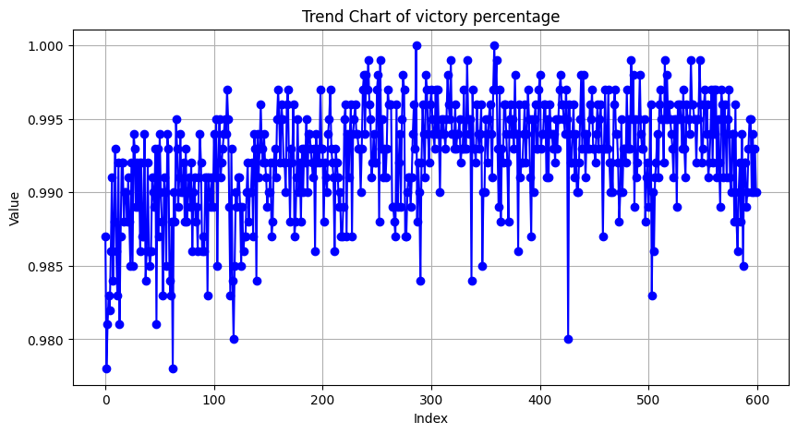
DOUBLE DQN, 600k ITER, 256/256 NN, LR=0.0003, E.R.=exp(0.001), soft update:
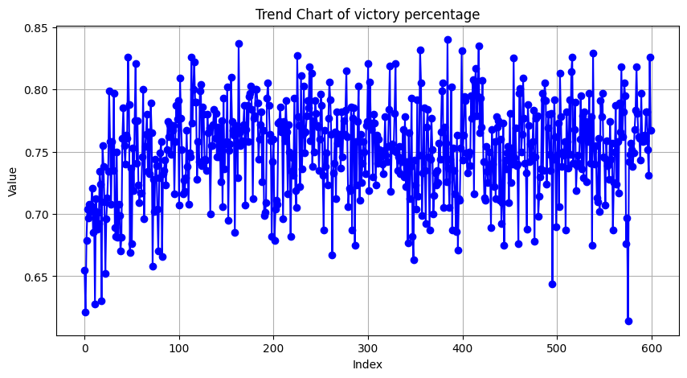
=====================================================================================
DQN_ENCODING, 600k ITER, 256/256 NN, LR=0.0003, E.R.=exp(0.001):

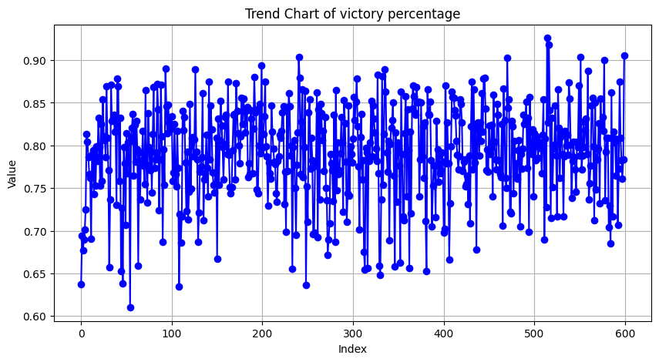
DQN_ENCODING, 600k ITER, 256/256 NN, LR=0.0001, E.R.=exp(0.0001):
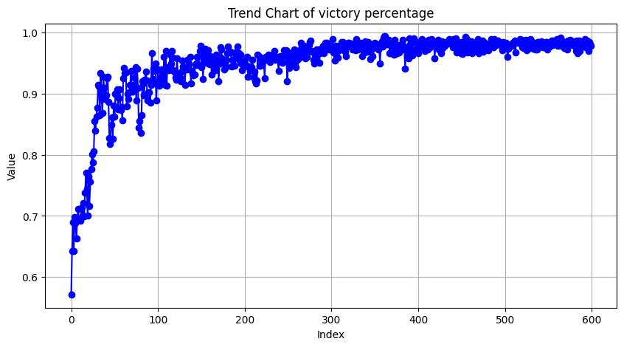
DQN_ENCODING_CONVOLUTIONAL, 600k ITER, 256/256 NN, LR=0.0003, E.R.=exp(0.001):
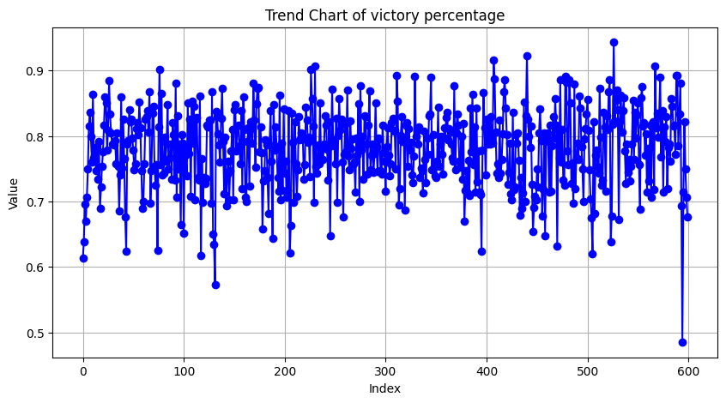
DQN_MASK, 600k ITER, 256/256 NN, LR=0.0003, E.R.=exp(0.001):
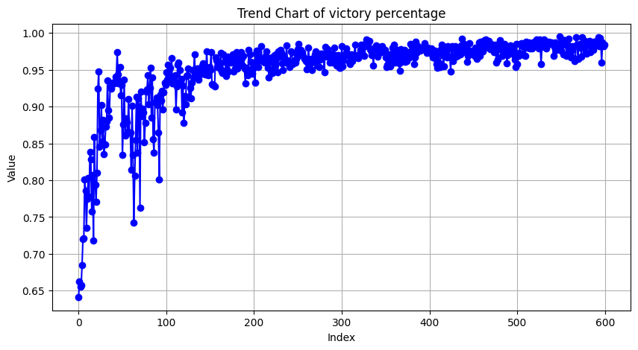
DQN_CONVOLUTIONAL, 600k ITER, 256/256 NN, LR=0.0003, E.R.=exp(0.001):
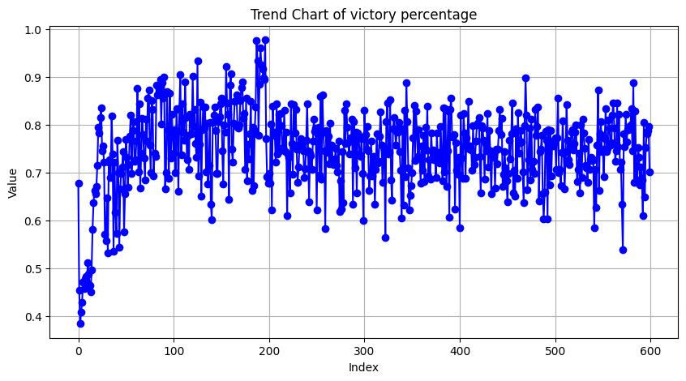
DQN_CONVOLUTIONAL, 600k ITER, 256/256 NN, LR=0.0001, E.R.=exp(0.001):
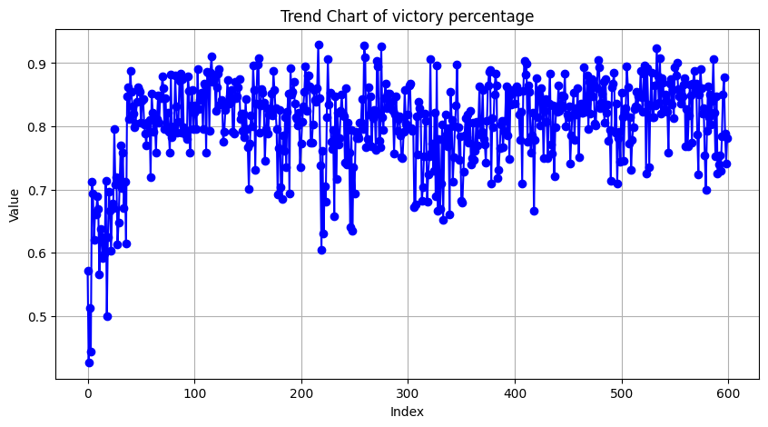
DQN_BN, 600k ITER, 256/256 NN, LR=0.0003, E.R.=exp(0.001):
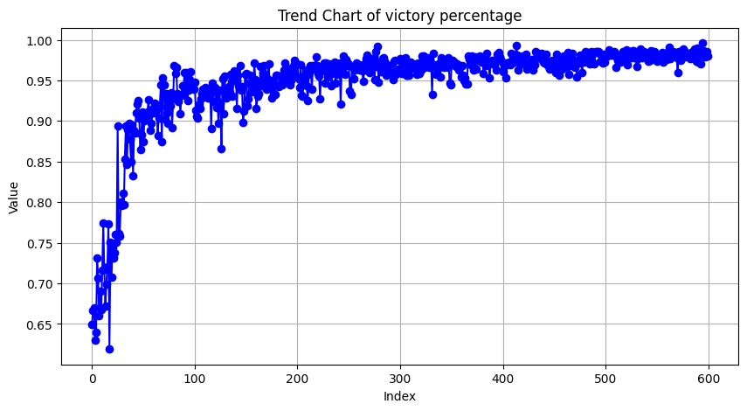
DQN_ENCODING_CONVOLUTIONAL, 600k ITER, 256/256 NN, LR=0.00001, E.R.=exp(0.001):
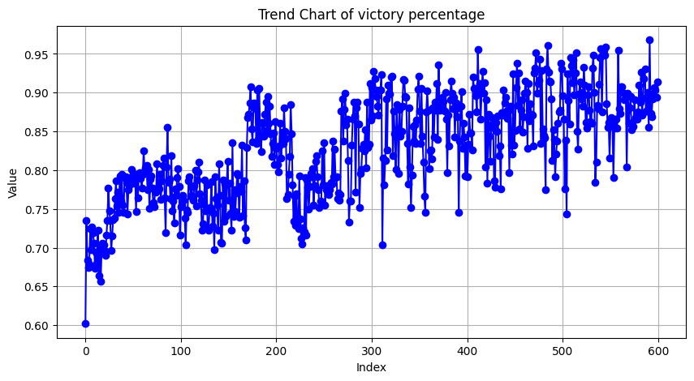
DQN_CONVOLUTIONAL, 600k ITER, 256/256 NN, LR=0.00001, E.R.=exp(0.001):
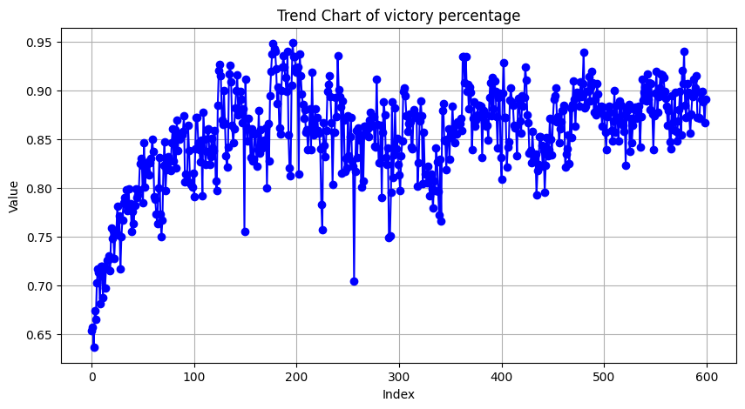
DQN_ENCODING_CONVOLUTIONAL, 600k ITER, 256/256 NN, LR=0.0000001, E.R.=exp(0.001):
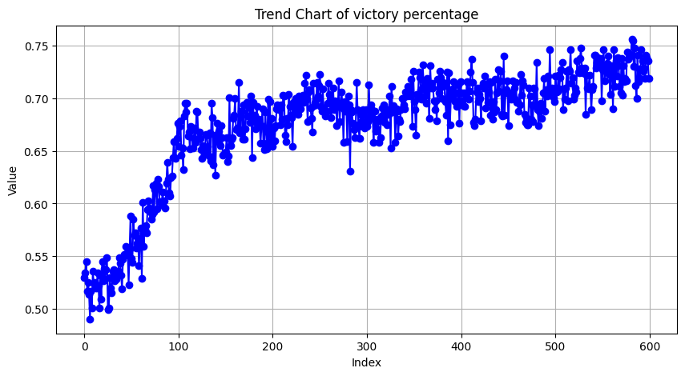
DQN_CONVOLUTIONAL, 600k ITER, 256/256 NN, LR=0.0000001, E.R.=exp(0.001):
